30. Mai 2016
Ansprechpartner Fachpresse
Jochen Henkels
Coating & Adhesive Resins
Telefon +49 6181 59-6104
jochen.henkels@evonik.com

Evonik Resource Efficiency GmbH
Rellinghauser Straße 1-11
45128 Essen
Telefon +49 201 177-01
Telefax +49 201 177-3475
www.evonik.de

Aufsichtsrat
Dr. Ralph Sven Kaufmann, Vorsitzender

Geschäftsführung
Dr. Claus Rettig, Vorsitzender
Dr. Johannes Ohmer,
Simone Hildmann,
Alexandra Schwarz

Sitz der Gesellschaft ist Essen
Registergericht
Amtsgericht Essen
Handelsregister B 25783
USt-IdNr. DE 815528487

Evonik unterstützt Verkehrserziehung von Kindern

Ein aufmerksamer Mitarbeiter mit der passenden Idee, ein bürgernaher Gemeindechef mit Sinn für kindgerechte Verkehrserziehung und ein benachbartes Unternehmen mit regionalem Verantwortungsbewusstsein waren die Zutaten für ein kleines, aber wertvolles Projekt von Evonik in Hanau.

Ronneburg ist eine attraktive, lebens- und liebenswerte kleine Gemeinde im Main-Kinzig-Kreis. Rund 3.500 Menschen leben hier rund 16 Kilometer entfernt vor den Toren Hanaus. Einer von ihnen ist Michael Pieroth, der als technischer Service Manager im Evonik-Segment Resource Efficiency für das Produkt DEGAROUTE®, einem Reaktionsharz für langlebige Kaltplastik-Straßenmarkierungen, zuständig ist. Als ihn vor einiger Zeit der Zufall nun zum Verkehrserziehungsplatz seiner Heimatgemeinde führte, fiel seinem Experten-Auge sofort auf, dass hier eine Überarbeitung der Markierungen dringend angeraten wäre. Denn in den rund 40 Jahren seines Bestehens hatten Wind und Wetter dem Platz, auf dem Michael Pieroth selbst vor vielen Jahren auf seinem Fahrrad die ersten Regeln des Straßenverkehrs lernte, stark zugesetzt und die Kennzeichnungen zunehmend unsichtbarer werden lassen.

So entwickelte sich eine Idee in Pieroths Kopf, die nach kurzer Rücksprache mit seinem Chef Dr. Alexander Klein direkt umgesetzt wurde: schon seit längerer Zeit waren die technischen Service Manager auf der Suche nach einem Ort, an dem neue Mitarbeiter am realen Objekt geschult werden konnten. Daher wurde der Verkehrserziehungsplatz in Ronneburg kurzerhand in ein Testfeld verwandelt. Hier konnten die neuen Techniker praxisnah das Auftragen von Fahrbahnmarkierungen durchführen und das zuvor erlernte theoretische Wissen in die Tat umsetzen.

Andreas Hofmann, Bürgermeister der Gemeinde Ronneburg, zeigt sich über das Engagement von Evonik begeistert: „Gerade für Kinder können Situationen auf der Straße schnell gefährlich werden. Deswegen hat in unserer Gemeinde Verkehrserziehung einen hohen Stellenwert – und das schon ab dem Kindergarten. Dank der großartigen Arbeit von Evonik können unsere Kinder nun auf einem bestens präparierten Verkehrserziehungsplatz wieder spielerisch den richtigen Umgang mit dem Fahrrad im Straßenverkehr lernen. Evonik ist eben nicht nur als Arbeitgeber ein starker Partner vor Ort.“ Also weiterhin auf gute Nachbarschaft!

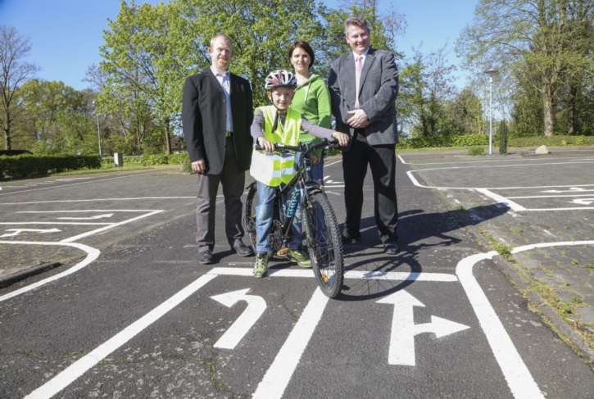

Bildunterschrift:
Evonik applizierte auf dem Verkehrsübungsplatz
Ronneburg (Hessen) DEGAROUTE® Straßenmarkierungen.

Über Evonik
Evonik, der kreative Industriekonzern aus Deutschland, ist eines der weltweit führenden Unternehmen der Spezialchemie und in den Segmenten Nutrition & Care, Resource Efficiency und Performance Materials tätig. Dabei profitiert Evonik besonders von seiner Innovationskraft und seinen integrierten Technologie-plattformen. Mehr als 33.500 Mitarbeiter erwirtschafteten im Geschäftsjahr 2015 einen Umsatz von rund 13,5 Milliarden € und ein operatives Ergebnis (bereinigtes EBITDA) von rund 2,47 Milliarden €.

Über Evonik Resource Efficiency
Das Segment Resource Efficiency wird von der Evonik Resource Efficiency GmbH geführt und bietet Hochleistungsmaterialien für umweltfreundliche und energieeffiziente Systemlösungen für den Automobilsektor, die Farben-, Lack-, Klebstoff- und Bauindustrie und viele weitere Branchen an. Das Segment erwirtschaftete im Geschäftsjahr 2015 mit rund 8.600 Mitarbeitern einen Umsatz von ca. 4,3 Milliarden €.

Rechtlicher Hinweis
Soweit wir in dieser Pressemitteilung Prognosen oder Erwartungen äußern oder unsere Aussagen die Zukunft betreffen, können diese Prognosen oder Erwartungen der Aussagen mit bekannten oder unbekannten Risiken und Ungewissheit verbunden sein. Die tatsächlichen Ergebnisse oder Entwicklungen können je nach Veränderung der Rahmenbedingungen abweichen. Weder Evonik Industries AG noch mit ihr verbundene Unternehmen übernehmen eine Verpflichtung, in dieser Mitteilung enthaltene Prognosen, Erwartungen oder Aussagen zu aktualisieren.

